Қысқа мерзімді (сабақ) жоспары

Бөлім: | Адам жанының құпиясы
Педагогтің тегі, аты, әкесінің аты (болған жағдайда) | Кожахметова Гульсим Утемисовна
Күні: | 26.01.2023ж
Сынып: | 9
Сабақтың тақырыбы: | Б.Майлин “Шұғаның белгісі”
Оқу бағдарламасына сәйкес оқыту мақсаттары: | 9.1.3.1 көркем шығарманың идеясына сай кейіпкерлер жүйесін анықтау;  9.2.3.1 шығармадағы әдеби тілді құбылту мен айшықтаудың (троп пен фигура) түрлерін талдай отырып, автор стиліне баға беру.
Сабақтың мақсаты: | - Шығарманың идеясы бойынша кейіпкерлер жүйесін анықтайды;  - Құбылту мен айшықтау түрлерін анықтап, автор стиліне баға береді.
Сабақтың барысы:
Сабақтың кезеңі/ уақыт | Педагогтің әрекеті | Оқушының әрекеті | Бағалау | Ресурстар
Басы | Топқа бөлу    Сергіту сәті. “Биопоэма әдісі” | Оқушылар сан бойынша төрт топқа бөлінеді  әрбір оқушы сауалдарға жауап бере отырып, өзі туралы таныстырады.  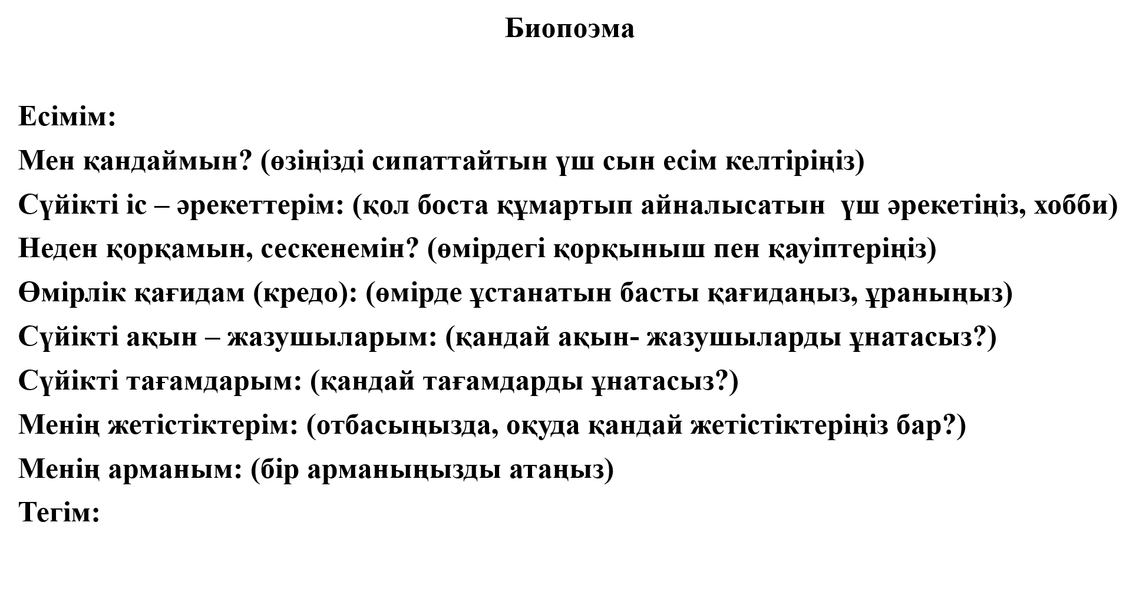
Ортасы | 1.Топтық жұмыс.  1.Берілген үзіндідегі кейіпкер туралы биопоэма жазыңыз  1.Ажары қандай болса, ақылы да сондай. Жеңілдік дегеннің не екенін білген бала емес. Сөйлеген сөзі, жүрген жүрісі қандай, бір түрлі паң еді-ау, шіркін..  Бұл күнде ондай қыз қайда. Ажары тәуірлеу біреу болса, соны көтере алмайтынын да білмейсің, ешкіге құсап шошаңдап жүргені. Заман бұзылған ғой... иә...  2— Ия, әлгі учитель баласы ма?  — Ия.  — Жап-жас жігіт екен ғой,-.....  3.«... Әуре боп неге біткен ажар-көрік,  Ішіңе от түсірдің қалқам керіп.  Гүлдену жас өмірде мақсұт боп ед,  Серттесіп, қол алысып, уәде беріп.  Жолына құрбан қып ем жан мен тәнді,  Дариға, айтылған серт болмай қалды.  4.Біз орнымыздан тұра бергенде Есімбектің ауыл жағынан жүгіре басып келе келеді...Арсалаңдап күліп жетіп, етігінің қонышынан бір жапырақ қағазды шығарып Әбдірахманға берді.  2.Троп пен фигуара түрлеріне арналған карточкалар ирерхиясы. Топтық жұмыс  3. жұптық жұмыс.  Берілген үзіндідегі 1 көркемдегіш құрал түрін тауып, кесте бойынша талдау жасаңыз  көркемдік құрал қолданы лу мақсаты оқыр- манға әсері  4.Жеке жұмыс. quizziz (тест) | Оқушылар өз топтарына берілген үзіндідегі кейіпкерге “Биопоэма” жазады  Есімі  Қандай адам? (кейіпкерді сипаттайтын үш сын есім жазыңыз)  Жасаған іс әрекеті( немен айналысты? қандай іс әрекеттері бар?)  Неден қорқады, сескенеді? (кейіпкер неден қауіптенеді?)  Өмірлік қағидасы (кредосы) (өмірлік ұстанымы, ұраны)  Қандай өнері бар?  Кейіпкердің үлгі тұтар қасиеті:(қандай қасиетін үлгі тұтар едің?)  Арманы:  Тегі:  Оқушылар троп пен фигураның түрлерін анықтамасына қарай орналастырады  Оқушылар жұп болып берілген үзіндідегі көркемдегіш құралдарды кестеге салып талдайды.  Оқушылар тест сұрақтарына жауап береді | “галерея” әдісі  өзін- өзі бағалау(дұрыс жауаптары көрсетіледі сол арқылы жұптар өз - өздерін бағалайды)  өзара ауызша бағалау  Қалыптастыру-  шы бағалау 10 б |  | үлестірме қағаздар  үлестірме қағаздар  презентация  гаджет құралдары
Соңы  Пысықтау | 5.Блум түймедағы.  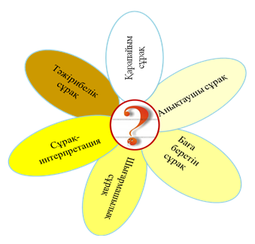  Кері байланыс.  “Қ” қағидасы  Қызық  Құнды  Қиын | Оқушыларға түймедақ күлтелеріне жазылған сұрақтар беріледі? Топтар сұрақққа жауап береді  Қарапайым сұрақ: Шығарманың тақырыбы не?  Анықтауыштық сұрақ. Яғни, сен әйел теңсіздігі мәселесін көтеріп тұр дедің ғой? Осы мәселе туралы нақтылап айтып өтсең  Интерпретациялық сұрақ? Неліктен екі жас қосыла алмады?  Шығармашылық Егер де Әбдірахман үлгеріп келгенде не болатын еді?  Бағалау сұрақтары Осы шығармадағы басты кейіпкер Шұғаның іс әрекетіне қалай қарайсыңдар?  Тәжірибелік сұрақтар. Кейіпкердің орнында болсаңыз не істер едіңіз? Осындай жағдайлар өмірде кездесіп тұра ма?  Оқушылар өтілген сабақ бойынша ауызша кері байланыс береді |  |  | Презентация  «Балмұздақ таяқшалары

